Міністерство освіти і науки України
Київський фаховий коледж туризму та готельного господарства
Відділення підприємництва та інформаційних технологій
Циклова комісія інформаційних технологій

Звіт
з навчальної практики
Вступ до фаху

Виконав:
студент КІ-25 групи
Бедей Назар Андрійович

Перевірив керівник практики:
Любима А.Є.
Панібратов А. І.

Київ 2026 рік
ВСТУП
Практична підготовка студентів є складовою частиною освітнього процесу і спрямована на оволодіння студентами системою професійних вмінь і навичок, а також первинним досвідом професійної діяльності, і має сприяти саморозвитку студента. Практична підготовка покликана не тільки забезпечити формування професійних вмінь, але й професійних навичок.
Метою проведення навчальної практики «Вступ до фаху» для студентів спеціальності «Комп’ютерна інженерія» є розкриття змісту роботи майбутнього фахівця з комп’ютерної інженерії; формування професійного світогляду майбутнього фахівця з інформаційних технологій у бізнесі, цілісне уявлення про його сутність та роль в сучасному суспільстві, формування цілісного представлення про суть надання послуг у сфері інформатизації в цілому; актуальність проєктування комп’ютерних мереж сучасними засобами зв’язку; діагностування несправностей роботи комп’ютерних систем.

ЗАВДАННЯ

Завдання 1. Провести smoke, функціональне, UX-тестування, тестування безпеки, стрес-тестування предмета.
Предмет тестування: USB-мікрофон для пк
Smoke тести
Для smoke-перевірки обрано наступний кейс.
Перевірка, чи мікрофон працює і готовий до тесту:
- Підключаємо мікрофон до USB порту пк.
- Перевіряємо чи бачить система пристрій.
- Запускаємо диктофон.
- Записуємо аудіо на 15 секунд
Очікувана поведінка – Звук записується коректно
Позитивні тести
Перевірка довгого запису 10хвилин:
- Вмикаємо диктофон
- Записуємо звук 10хвилин
Запис тихого голосу:
- Вмикаємо диктофон
- Записуємо звук 20 секунд тихим голосом.
Перевірка Зміни гучності під час запису:
- Вмикаємо диктофон
- Записуємо звук 15 секунд постійно змінюючи гучність
Очікувана поведінка – Запис стабільний гучність змінюється миттєво
Негативні тести
Запис без дозволу:
- Забороняємо доступ мікрофону.
- Включаємо диктофон.
- Починаємо запис.
Очікувана поведінка: Запис не записується
Витягуємо кабель під час запису:
- Запускаємо диктофон.
- Починаємо запис.
- Витягуємо кабель із пк.
Очікувана поведінка: Коли витягуємо кабель звук пропадає.
Запускаємо запис одночасно в 5 програмах:
- Вмикаємо 5 програм одночасно.
- Запускаємо всюди запис.
Очікувана поведінка: Затримка або відмова
Навантажувальні тести
Записуємо запис на протязі 5 годин:
- Запускаємо диктофон.
- Починаємо запис.
- Записуємо на протязі 5 годин.
Очікувана поведінка мікрофон працює без проблем.
Негативний результат – Мікрофон вимкнувся.
Негативний результат – Мікрофон згорів.
UX-тестування
Тут нам вдалося виділити такі перевірки:
- Перевіряємо, що кнопки для роботи зручно розташовані.
- Mute не поруч з регулятором гучності
- Кнопки легко натискаються.
- Кабель достатньої довжини.
Тестування безпеки
Кейси наступні.
- Преконаємось що мікрофон записує тільки з дозволу користувача
- Переконуємось, що відсутній прихований запис

Завдання 2. Фінансова грамотність
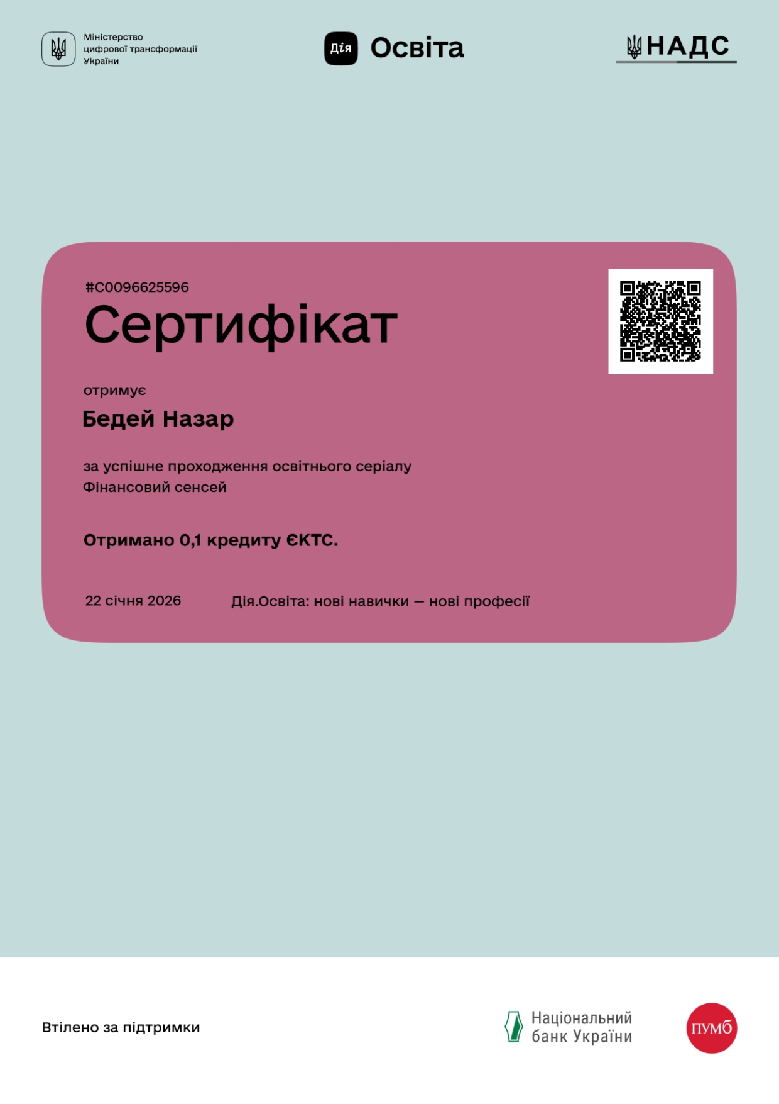
Рис. 1. Сертифікат “Фінансовий сінсей”

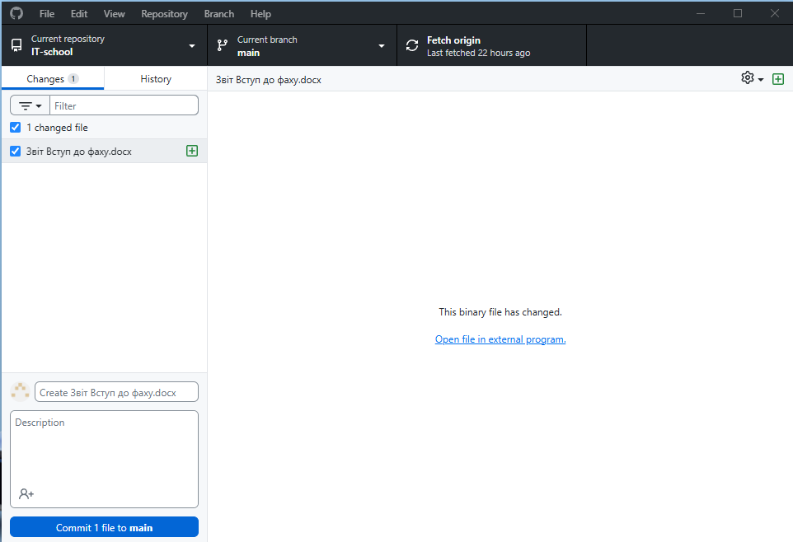
Завдання 3. Завантажте GitHub Desktop. Зареєструйтеся на сервісі і встановіть застосунок собі на ПК. Створіть свій власний репозиторій та завантажте до нього папку з певними файлами. Змініть складові папки та завантажте оновлену версію у репозиторій.
Рис.2. Додаток GitHub Desktop

Посилання на GitHub: https://github.com/nazarbedey/IT-school

Завдання 4. Завантажте тестовий додаток, та спробуйте знайти якомога більше помилок у ньому
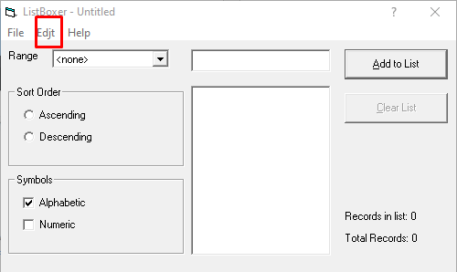
Рис.3. Додаток ListBoxer
Посилання на GitHub: https://github.com/nazarbedey/IT-school

Завдання 5. Додайте тестову документацію до свого проєкту
Опис документації наведено у презентації. Проект має включати тест-план, чек-ліст, тест-кейси та баг-репорти.
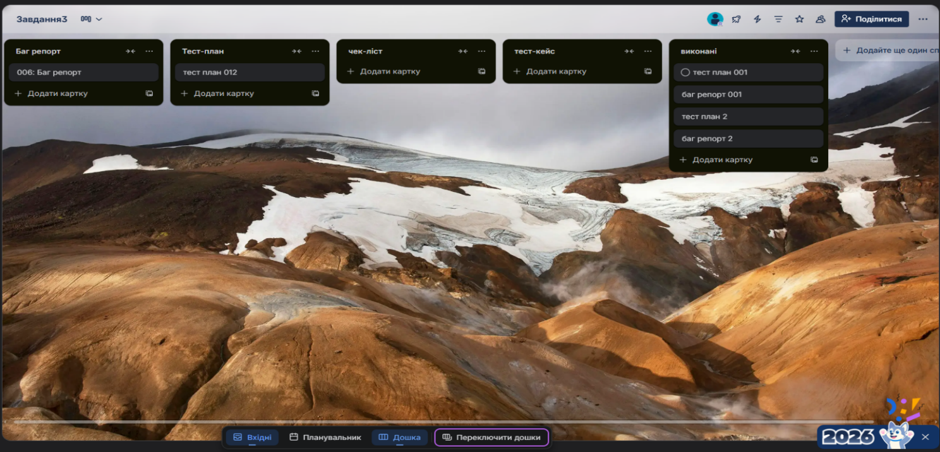
Рис.4. Сайт Trello, моя дошка
Посилання на дошку Trello: https://trello.com/invite/b/69708efa5b0c927fe4101cb4/ATTI877b880f960ee5188287461c728d320f43AE156A/завдання3

Завдання 6. Створення тривимірної гри
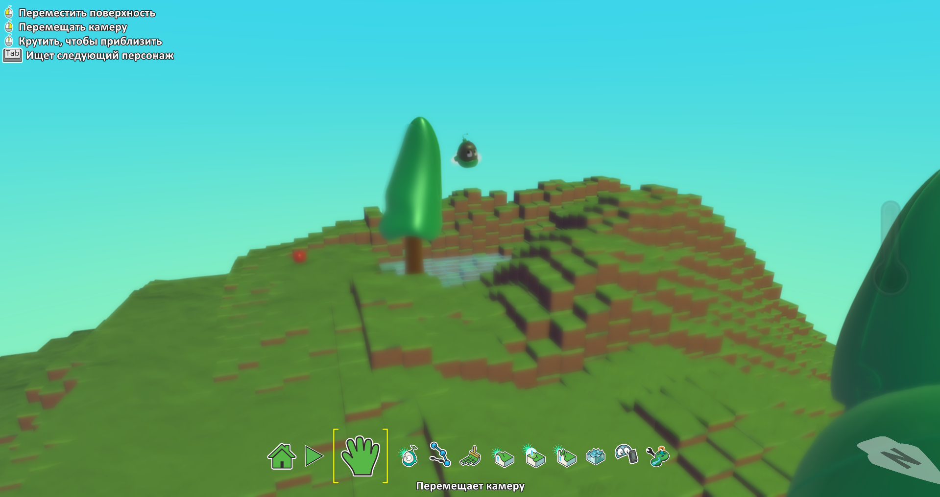
Рис.5. Фото моєї гри Kodu
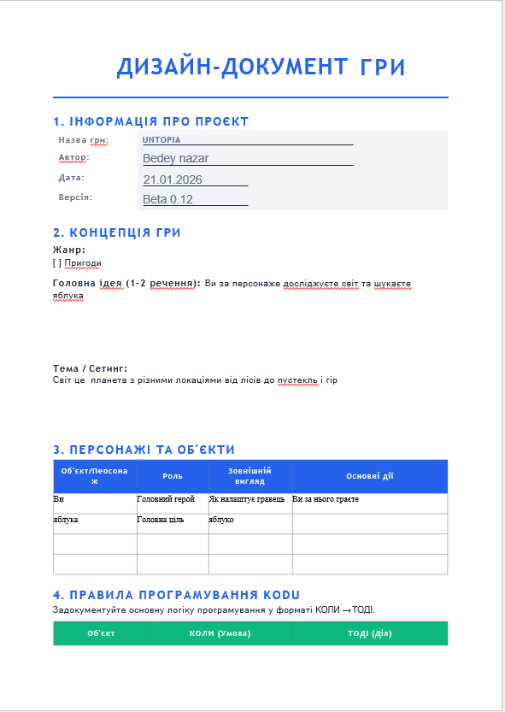
Створення сценарію гри та заповнення дизайн-документу
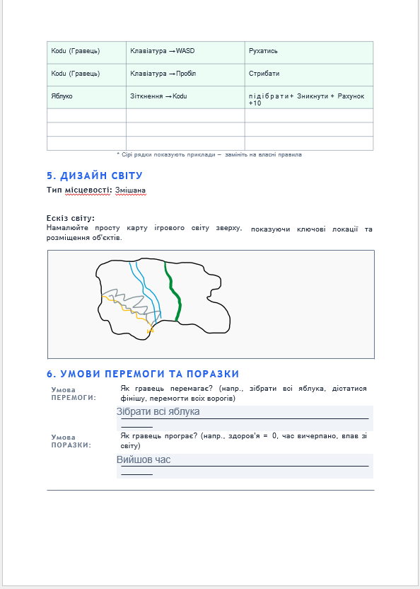

Рис.6-7. Дизайн документ гри
Посилання на GitHub: https://github.com/nazarbedey/IT-school
Завдання 7. Створіть ескіз десктопного додатку
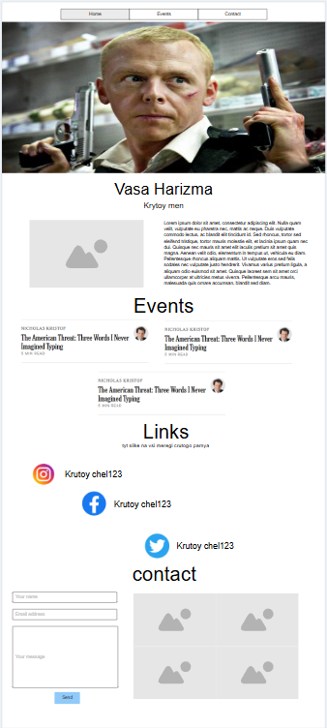

Посилання на GitHub: https://github.com/nazarbedey/IT-school

Рис.8. Шаблон сайту

Завдання 8. Створіть за допомогою сервісу Canva інфографіку для реклами своєї спеціальності "Інженерія програмного забезпечення" та "Комп'ютерна інженерія" відповідно

Рис.9. Рекламний постер
Посилання на GitHub: https://github.com/nazarbedey/IT-school

ВИСНОВОК
Під час проходження навчальної практики з дисципліни «Вступ до фаху» я детально ознайомився з основними напрямами сучасної інформаційно-технологічної галузі. У процесі практики я отримав базові знання про такі сфери, як GameDev, SMM, UX-дизайн, тестування програмного забезпечення та основи програмування. Кожен із цих напрямів дав змогу краще зрозуміти, як створюються, тестуються та просуваються цифрові продукти.
Особливо корисними були лекції, присвячені штучному інтелекту, де я дізнався про принципи його роботи, сфери застосування та перспективи розвитку. Також під час практики я мав можливість побувати на багатьох цікавих лекціях і зустрічах, які розширили моє уявлення про реальну роботу спеціалістів у сфері ІТ та вимоги до них. Отримані знання допомогли сформувати цілісне бачення професії та зрозуміти, наскільки важливими є постійне навчання, розвиток навичок і самовдосконалення.
Навчальна практика сприяла розвитку зацікавленості до ІТ-сфери, підвищила мотивацію до подальшого навчання за обраним фахом та допомогла визначитися з можливими напрямами майбутньої професійної діяльності. Вважаю, що пройдена практика була корисною, змістовною та важливою складовою мого професійного становлення.

